钦州市经济技术开发区中学2017年秋季学期12月份考试
高三年级化学试卷
一．选择题
7.下列装置应用于实验室制氯气并回收氯化锰的实验，能达到实验目的的是
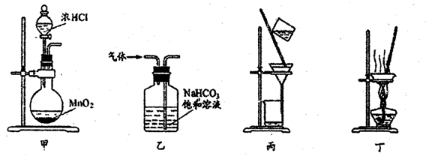
A.用装置甲制取氯气 B.用装置乙除去氯气中的少量氯化氢
C.用装置丙分离二氧化锰和氯化锰溶液 D.用装置丁蒸干氯化锰溶液制MnCl₂·4H₂O
8．下列关于有机物的叙述错误的是
A．鉴别己烷、己烯和乙醇，可用溴水
B．乙烯和植物油均能使溴的四氯化碳溶液褪色，且反应原理相同
C．甲苯苯环上的一个氢原子被－C₃H₆Cl取代，形成的同分异构体有9种
D．1mol分子式为C₁₈H₂₆O₅的酯完全水解生成l mol 羧酸和2 mol乙醇，则该羧酸分子式为C₁₄H₁₈O₅
9．短周期元素X、Y、Z、W在元素周期表中的相对位置如下图所示，其中W原子的质子数是其最外层电子数的三倍，下列说法不正确的是（ ）
 | X | Y
Z | W
A．原子半径：W>Z>Y>X
B．最高价氧化物对应水化物的酸性：X>W>Z
C．最简单气态氢化物的热稳定性：Y>X>W>Z
D．元素X、Z、W的最高化合价分别与其主族序数相等
10.NA 为阿伏加德罗常数。下列说祛正确的是
A.pH 为1的H3BO3 溶被中，含有0.1 NA 个H+
B.0.1mol PCl3与0.1mol Cl2充分反应制各PCl5，转移的电子数为0.2 NA
C.31g红磷(P)与白磷(P4)的混合物中P 原子数为NA
- 足量的铁与lmol Cl2 反应生成FeCl2，转移电子数为2 NA
11. 下列能量转化过程与氧化还原反应无关的是
A．硅太阳能电池工作时，光能转化成电能
B．锂离子电池放电时，化学能转化成电能
C．电解质溶液导电时，电能转化成化学能
D．葡萄糖为人类生命活动提供能量时，化学能转化成热能
12．在室温下，下列关于电解质的说法中正确的是
A．中和等体积、等浓度的氨水和氢氧化钠溶液至pH＝7，前者消耗的盐酸多
B．向NH4Cl溶液中加入少量等浓度的稀盐酸，则的值减小
C．向NaHS溶液中加入适量 KOH 后：c(Na＋)＝c(H2S)＋c(HS－)＋c(S2－)
D．将a mol·L－1的醋酸与0.01 mol·L－1的氢氧化钠溶液等体积混合(忽略体积、温度变化)，所得
溶液中c(Na＋)＝c(CH3COO－)，则醋酸的电离常数Ka＝ (用含a的代数式表示)
13．如右图所示，将铁棒和石墨棒插入盛有饱和NaCl溶液的U型管中。下列分析正确的是（ ）
A．K₁闭合，铁棒上发生的反应为2H＋＋2e－→H₂↑
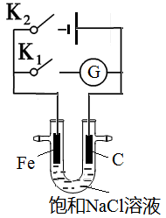
B．K₁闭合，石墨棒周围溶液pH逐渐升高
C．K₂闭合，铁棒不会被腐蚀，属于牺牲阳极的阴极保护法
D．K₂闭合，电路中通过0.002N_{A}个电子时，两极共产生0.001mol气体
二．非选择题
26.雾霾是对空气中各种悬浮颗粒物含量超标的笼统表述，而氮氧化物是造成酸雨和光化学烟雾的罪魁祸首之一，工业上在一定温度和催化剂条件下，NH3可用于消除NO的污染，生成一种无害气体。
(1)悬浮颗粒物可用高压电除去，利用了_______________ 现 象。
(2)实验室制备氨气的原理：___________________________________ (用化学方程式表示)。
反应发生、气体收集和尾气处理的装置依次为_______ (填序号)。
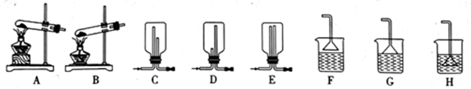
(3)实验室也可采用图15 所示装置制取氨气。烧瓶内可选用 (填序号)。
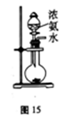
A.NaOH 固体 B.无水氯化钙 C.二氧化硅 D.碱石灰
(4) 按图16 装置进行NH3性质实验。
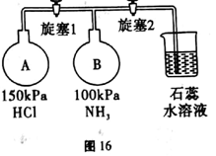
①先打开旋塞1，B瓶中的现象是 ，原因是 ，稳定后，关闭旋塞1。
②再打开旋寒2，B瓶中的现象是 。
(5) 请写出NH3与NO2 反应的化学方程式： 。该反应中每生成1nol N2转移的电子数 (结果保留1位小数)。
27、某小组同学设计如下实验，研究亚铁盐与H₂O₂溶液的反应。
【实验I】试剂：酸化的0.5mol·L⁻¹ FeSO₄溶液(pH =0.2)，5%H₂O₂溶液（pH=5)。
操作 | 现象
取2mL上述FeSO₄溶液于试管中，加入5滴5%H₂O₂溶液 | 溶液立即变为棕黄色，稍后，产生气泡。测得反应后溶液pH = 0.9
向反应后的溶液中加入KSCN溶液 | 溶液变红
(1)上述实验中H₂O₂溶液与FeSO₄溶液反应的离子方程式是
(2)产生气泡的原因是 。
【实验Ⅱ】试剂：未酸化的0.5mol·L-1FeSO₄溶液(pH=3)，5% H₂O₂溶液(pH=5)
操作 | 现象
取2mL5%H₂O₂溶液于试管中，  加入5滴上述FeSO₄溶液， | 溶液立即变为棕黄色，产生大量气泡，并放热，反应混合物颜色加深且有浑浊。测得反应后溶液pH =1.4
(3)将上述混合物分离，得到棕黄色沉淀和红褐色胶体。取部分棕黄色沉淀洗净，加4 mol·L⁻¹盐酸，沉淀溶解得到黄色溶液。初步判断该沉淀中含有Fe₂O₃，经检验还含有SO₄²⁻。检验棕黄色沉淀中SO₄²⁻的方法是 。
(4)对于生成红褐色胶体的原因，提出两种假设：
ⅰ.H₂O₂溶液氧化Fe²⁺消耗H⁺
ii. Fe²⁺氧化的产物发生了水解
①根据实验Ⅱ记录否定假设ⅰ，理由是 。
②实验验证假设ⅱ: 取 溶液，加热，溶液变为红褐色，pH下降，证明假设ii成立。
28.某学生研究小组欲探究CuSO₄溶液与Na₂CO₃溶液混合产生的蓝绿色沉淀组成，小组进行下列实验探究。
【提出假设】
假设1：沉淀为Cu(OH)₂
假设2：沉淀为________
假设3：沉淀为碱式碳酸铜[化学式可表示为nCuCO₃•mCu(OH)₂]
【查阅资料】无论是哪一种沉淀受热均易分解（假设均不含结晶水）。
【物质成分探究】
步骤1：将所得悬浊液过滤，用蒸馏水洗涤，再用无水乙醇洗涤。
步骤2：甲同学取一定量固体，用气密性良好的下图装置（夹持仪器未画出）进行定性实验。请回答下列问题：
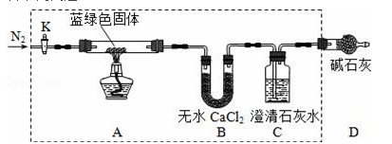
（1）假设2中的沉淀为 。
（2）假设1中沉淀为Cu(OH)₂的理论依据是 。
（3）无水乙醇洗涤的目的 。
（4）若反应后A中蓝绿色固体变黑，C中无明显现象，证明假设__（填写序号）成立。
（5）乙同学认为只要将上图中B装置的试剂改用 试剂后，便可验证上述所有假设。
（6）乙同学更换B试剂后验证假设3成立的实验现象是 。
（7）在假设3成立的前提下，某同学考虑用Ba(OH)₂代替Ca(OH)₂，测定蓝绿色固体的化学式，若所取蓝绿色固体质量为27.1g，实验结束后装置B的质量增加2.7g，C中的产生沉淀的质量为19.7g。则该蓝绿色固体的化学式为 。
35.[化学一选修3：物质结构与性质] (15分)
Cu₃N具有良好的电学和光学性能，在电子工业领域、航空航天领域、国防领域、通讯领域以及光学工业等领域中，发挥着广泛的、不可替代的巨大作用。
（1）N位于周期表中第 周期 族，与N³⁻含有相同电子数的三原子分子的空间构型是 。
（2）C、N、O三种元素的第一电离能由大到小的顺序为_______________。
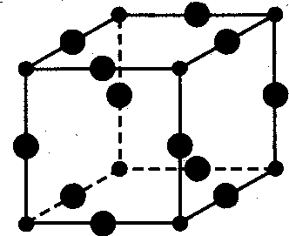
（3）Cu⁺电子排布式为 ，其在酸性溶液中不稳定，可发生歧化反应生成Cu²⁺和Cu，但CuO在高温下会分解成Cu₂O，试从结构角度解释高温下CuO为什么会生成Cu₂O： 。
（4）在Cu的催化作用下，乙醇可被空气氧化为乙醛，乙醛分子中碳原子的杂化方式是 ，乙醛分子中H—C—O的键角 (填“大于”“等于”或“小于”)乙醇分子中的H—C—O的键角。
（5）[Cu(H₂0)₄]²⁺为平面正方形结构，其中的两个H₂0被Cl⁻取代有两种不同的结构，试画出[Cu(H₂0)₂(C1)₂]具有极性的分子的结构式： 。
（6）Cu₃N的晶胞结构如右图，N³⁻的配位数为 ，Cu⁺半径为a pm，N³⁻ 半径为b pm，Cu₃N的密度 g·cm⁻³。(阿伏加德罗常数用N_{A}表示)
36.[化学一选修5：有机化学基础] (15分)
用于合成Ƴ-分泌调节剂的药物中间体的化合物H，其合成路线流程图如图26：
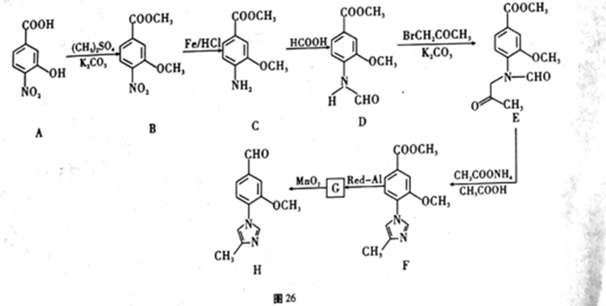
回答下列问题：
(1) B中的含氧官能团名称为 、 、 。
(2) B→C的反应类型为 。
(3)写出同时满足下列条件的B的一种同分异构体的结构简式： 。
①含有苯环，且分子中有一个手性碳原子；②能发生水解反应，其中一种水解产物分子中只有2种不同化学环境的氢，且峰面积之比为2：1。
(4) G的分子式为C₁₂H₁₄N₂O₂，经氧化得到H，写出G的结构简式： 。
(5) 依据合成路线中的信息，请写出以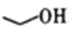、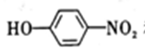和(CH₃)₂SO₄为原料制备
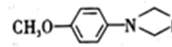的合成路线流程图(无机试剂任用，合成路线流程图示例见本题题干)。

参考答案：
- C8.C9. A10.C11.A2.C13.B
26.(1)电泳
(2)2NH4Cl+Ca(OH)2=====2NH3↑+ CaCl2 +2H2O ACG
(3)AD
(4)①有白烟出现 因A瓶中HCl气体压强大，所以HCl进入B瓶，与NH3发生反应，生成白色NH4Cl固体颗粒
②石蕊水溶液进入B瓶，且溶液显红色
(5)6NO2+8NH3 ===== 7N2 +12H2O 3.4NA
27.(1) 2Fe²⁺+H₂O₂+2H⁺=2Fe³⁺+2H₂O(2) Fe³⁺催化下H₂O₂分解产生O₂ (或用化学方程式表示)
(3)取加入盐酸后的黄色溶液少许于试管中，加入BaCl₂溶液，产生白色沉淀，说明棕黄色沉淀中含有SO₄²⁻，
(4)①反应后溶液的pH降低 ②Fe₂(SO₄)₃
28、（1）CuCO₃
（2）碳酸根水解，溶液中含有较多的OH—，或者答双水解，相互促进，或者写出双水解离子方程式或化学方程式均可）
（3）利用乙醇的易挥发，带走洗涤的水（4）假设1（5）无水CuSO₄
（6）A中蓝绿色固体变黑色，B中固体变蓝，C中有白色沉淀产生（
（7）2 CuCO₃•3Cu(OH)₂或3Cu(OH)₂•2 CuCO₃或Cu₅ (OH)₆(CO₃)₂
35、（14分）（1）二 VA V形 （2）N>O>C （3）1s²2s²2p⁶ 3s²3p⁶3d¹⁰
Cu⁺价电子排布式为3d¹⁰，为全充满结构，更稳定
（4）sp²、sp³ 大于 （5）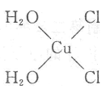 （6）6 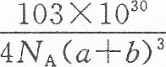
36.(除特殊标注外，每空1分，共15分)
(1)醚键 酯基 硝基
(2)还原反应（2分）
(3)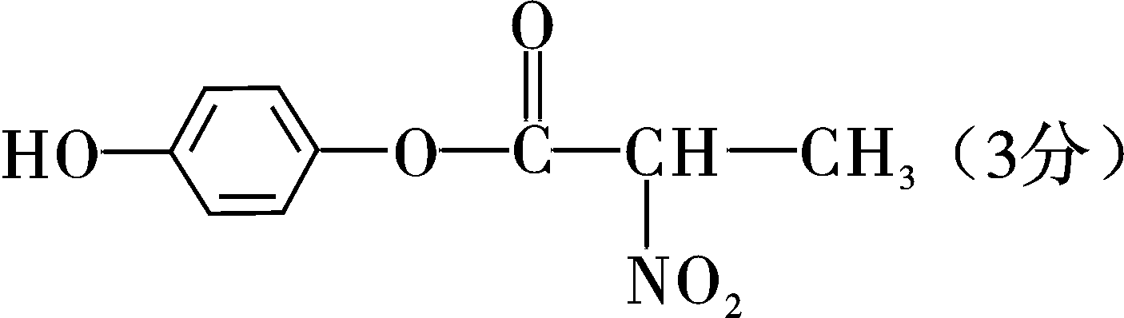
(4)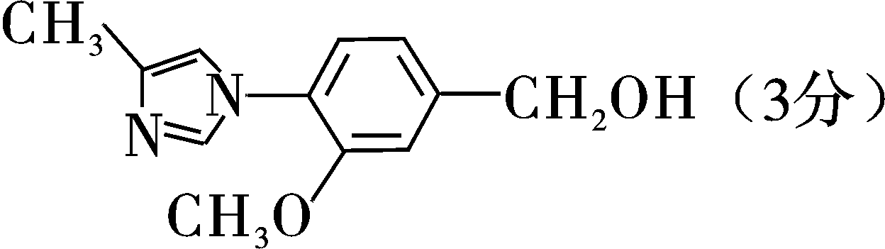
(5)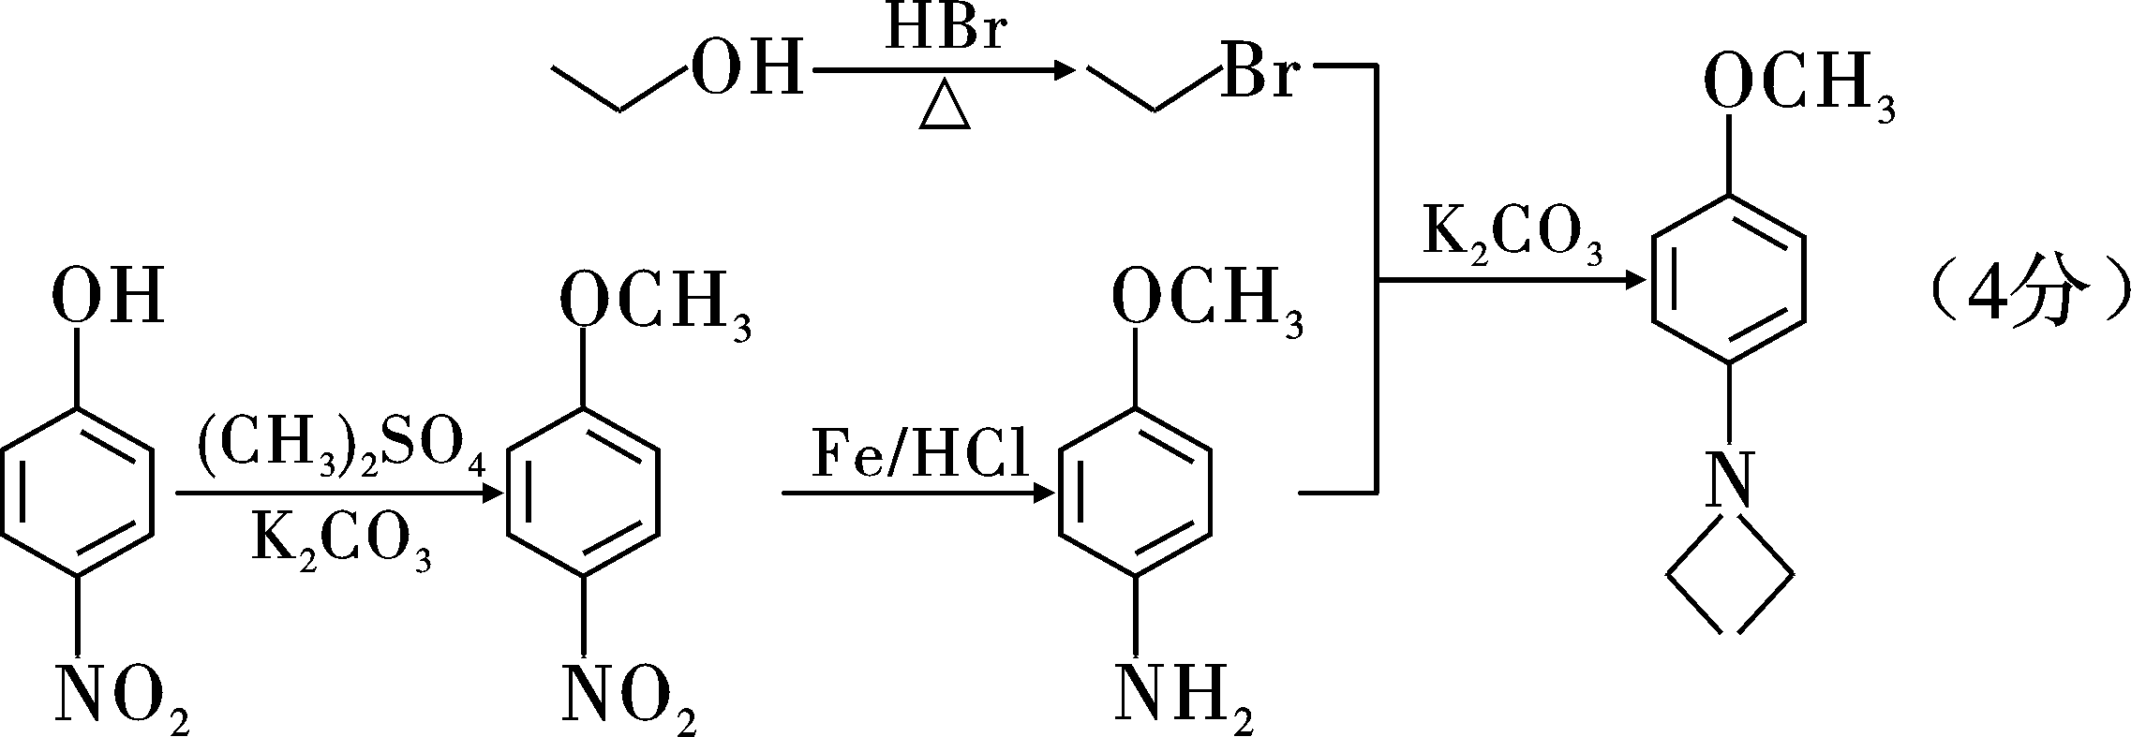

欢迎访问“高中试卷网”——http://sj.fjjy.org

